# Android开发规范

# 适用于中原集团驻京Android开发团队 作者：燕文强

# Android开发规范

## 前言

一个项目转手两个人，历时半年时间，如若没有开发规范，到头来你作为亲爹亲妈都不一定还认得出来，这货怎么长成了这个样子！因此，一个好的程序，不仅仅是能得出正确的运行结果，而且还应该在其内部内部保持清晰的代码逻辑和语义。

作为开发人员，我们需要清楚的认识到，我们辛辛苦苦撸出来的代码，并非是要人类去执行的，执行者是机器，它们对于执行代码的效率是非常高的。你需要看一年的代码，在机器执行起来，可能只要几秒。

高级开发工程师的目标不应该仅仅是实现业务，他们写出来的代码是一种美，一种艺术，除了巧妙的架构，代码看上去应该是一种美的享受，处处流露一种艺术感，且易读，易改。没有规矩不成方圆，这就要求我们在写代码时，有着严格的规范。

1. **换行的使用**
2. **区分代码逻辑**

逻辑较为紧密的代码放在一起，方便理解代码逻辑。

1. **参数换行**

如有参数较长的方法，建议做参数换行。

1. **命名规范**
2. **Pascal规则**
   1. 类名命名
   2. 枚举命名
   3. 接口命名
3. **Camel规则**
   1. 变量命名
   2. 内部方法命名
4. **命名要能准确表达含义**

**杜绝拼音；不可以项目中即出现英文，又出现拼音，这会让其他人看不懂，看代码的人需要首先弄清楚这个名称是拼音还是英文，给理解代码的人，又增加了一层迷雾，多一层理解过程。同时代码看上去很low，像刚毕业的同学写出来的。**

1. **事件方法和其它方法命名**

为清晰区分方法属于一个事件还是内部方法，我们需要规范事件命名方法和内部方。事件命名要用 “事件名称_方法类型”，以下为事件命名和内部方法命名示例：

private void button_click(){};

private void getPropLists(){};

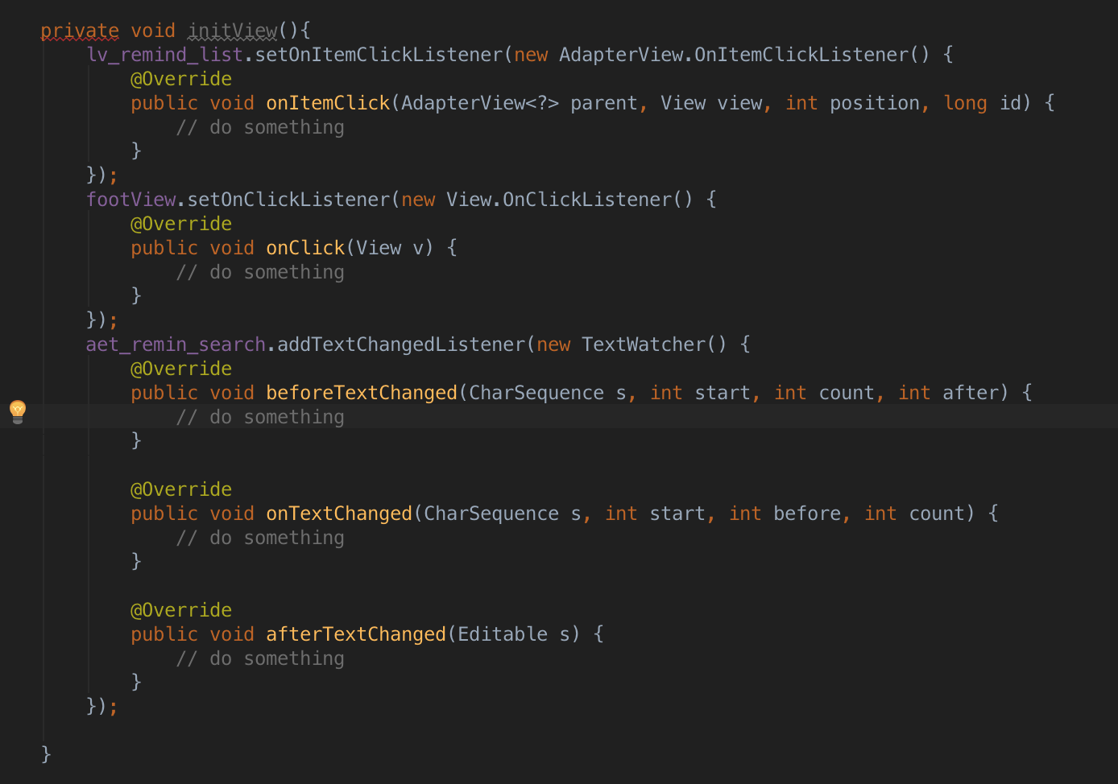

这样的编码完全可以正常实行，而且有大量开发这样做，但是编码风格会影响代码理解。因此，推荐一下这种方式：

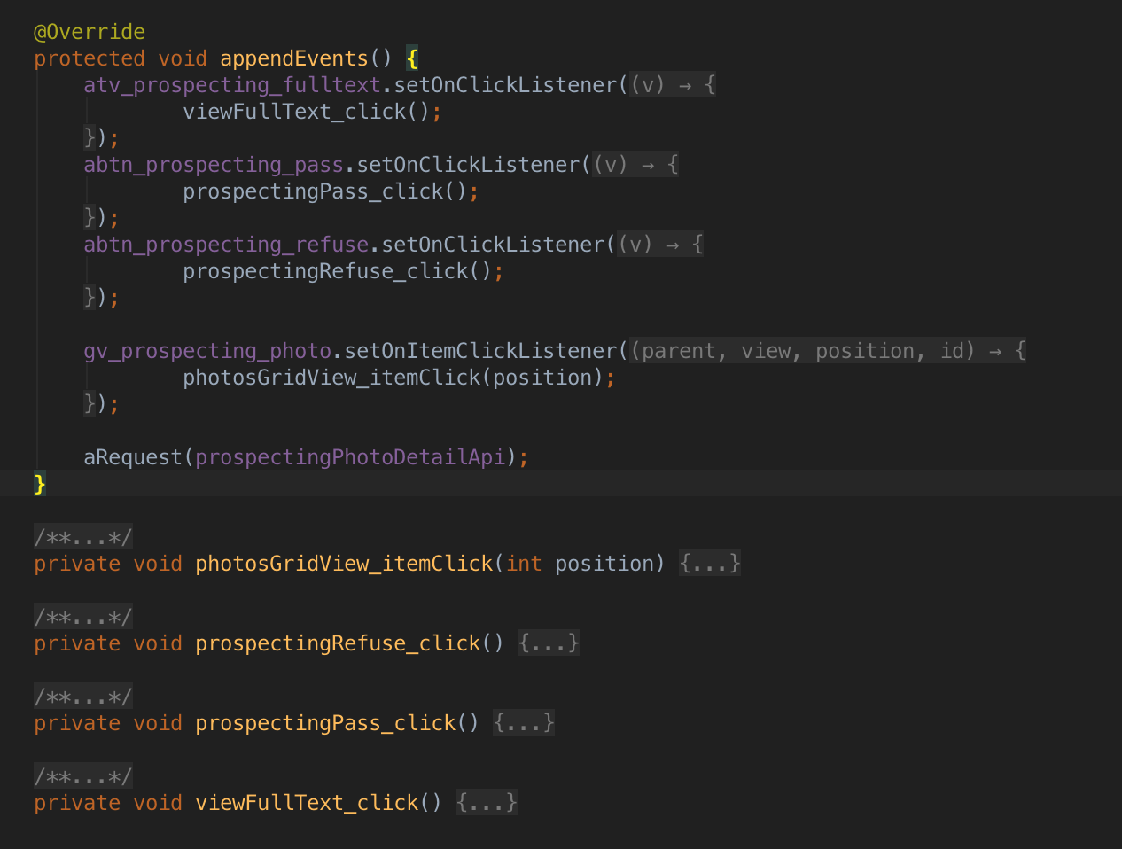

1. **类，抽象类，接口，方法**
   1. 类命名遵守Pascal规则。
   2. 抽象类命名遵守Pascal规则，名称以“Abs”开头。
   3. 接口命名遵守Pascal都以大写的“I”开头，设置方法要用“setXxxxxxListener()”为命名模版。
   4. 以上命名长度以30为分水岭，不得以需要超过30的，我们可以使用缩写或专有名词，以上两种解决方法必须要基于方便理解的基础。
2. **注释**
3. **文件注释**

以下为标准文件注释，不符合的，请修改自己的File Template

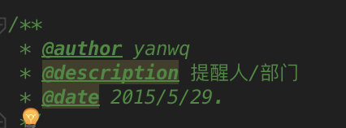

1. **文档注释**

以下为标准文档注释，设置快捷键从Keymap中查找“fix doc comment”来自定义。

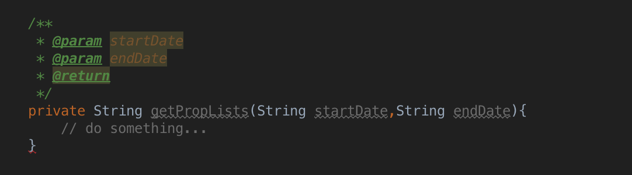

1. **变量注释**
2. **编码习惯及效率优化**
3. **提出变量**

不可出现天文数字，天文字符串，这样会将代码变得非常诡异。这种代码杜绝出现。

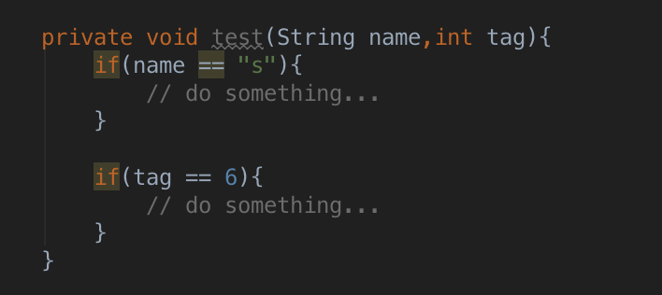

1. **for循环避免不必要的劳动**

for循环体，以下代码每次循环，都要执行entity.getCount();而当entity.getCount()越大，循环体要计算的次数就会越多，更要命的是，entity.getCount()方法的逻辑可能很复杂，很耗费时间，结果大家可想而知;

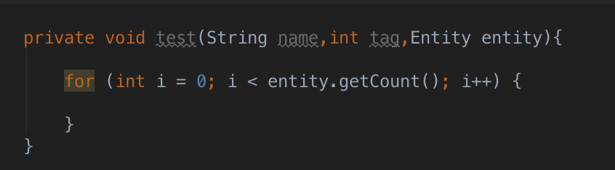

1. **使用快捷键**

**移除不需要的import**

**展开／折叠代码块**

**变量重命名**

**提交svn前格式化**

1. **删除已注释的代码**
2. **如有建议可随时联系我**